По Пушкинской карте - на концерт заслуженного артиста Республики Башкортостан Ришата Тухватуллина
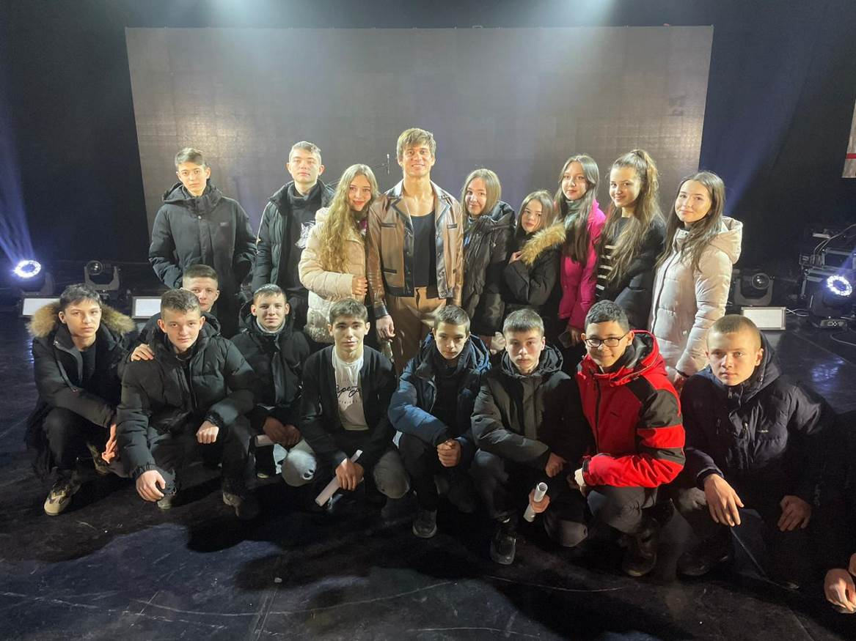
Учащиеся 9 класса СОШ с. Татарский Канадей под руководством классного руководителя Д.Р. Хабибулиной посетили концерт заслуженного артиста Республики Башкортостан Ришата Тухватуллина, воспользовавшись преимуществами проекта «Пушкинская карта».
Зрители встретили артиста бурными аплодисментами, погрузившись в прекрасный мир настоящей татарской музыки. На сцене он говорил и пел о родной земле, любви и семье. Сначала о той, в которой родился и вырос, а потом - между строк - о будущей, собственной.
Ришат - талантливый и харизматичный артист, чей голос не оставляет равнодушным никого, кто его слышит. На концерте прозвучали хит «Мэхэббэтем», лирическая песня «Сагынам» и многие другие. В зале был полный аншлаг, и зрители, не стесняясь, подпевали любимому певцу, с удовольствием танцевали, в общем, никто не скучал. После концерта была организована фотосессия. На лице певца не проявлялось ни тени недовольства, казалось, ему самому доставляет удовольствие процесс фотографирования с десятками поклонников. Он с каждым был вежливым, каждому искренне улыбался, каждого воспринимал как благодарного зрителя. Думается, что звездная болезнь артисту вовсе не знакома, поэтому уважение зрителей по отношению к нему выросло в разы.
Ребята остались довольны поездкой и сделали фото с артистом на память. Концерт оставил в сердцах детей восторг и бурю положительных эмоций!

